方块拾取闭环控制项目中期成果报告
工程智能课程机器人项目 | 红、绿、蓝三类方块识别与抓取
阶段小结：目前我们已经把“看见方块、识别颜色、靠近目标、执行抓取”这条链路跑通。报告里保留了真实模型指标和实机调试中暴露的问题，后半段的工作重点会放在稳定性、连续抓取和现场标定上。

一、项目目标与路线
本项目的任务是让机器人在比赛场景中识别并抓取指定颜色方块。早期方案主要依赖固定动作和面积阈值，但实机测试后发现，方块摆放角度、YOLO 延迟、机械臂下探遮挡都会让一次性动作不够稳。因此当前路线改成“YOLO 检测 + 底盘视觉闭环 + 原厂机械臂动作组 + 夹爪反馈重试”。
- 识别对象从早期文档里的红石、玻璃等纹理方块，调整为现在实际使用的红、绿、蓝三种实体方块。
- 机器人端保留原厂 ROS2 框架和动作组，新增 competition_pick_place 包负责状态机、检测订阅、底盘微调和抓取流程编排。
- 本地侧补齐数据采集 UI、训练脚本、模型可视化、部署脚本和抓取控制 UI，尽量让现场操作只改少量参数。

二、已经完成的工作

1. 识别模型与数据流程
已完成红、绿、蓝三类 YOLO11n 检测模型训练，并导出为机器人 yolov11_detect 节点可加载的 OpenVINO 模型。当前测试集规模不算大，所以指标不能当作最终比赛表现，但它足够说明模型已经具备基本可用性。
类别/指标 | Precision/Recall | mAP50 | mAP50-95
整体 | 0.952 / 1.000 | 0.955 | 0.820
red | - | 0.995 | 0.819
green | - | 0.995 | 0.962
blue | - | 0.876 | 0.680
可视化检查中，conf=0.70 时测试集 22 张图片均能检出正确类别。蓝色方块的框精度弱一些，后续应优先补充蓝色不同角度、反光和多目标同框数据。
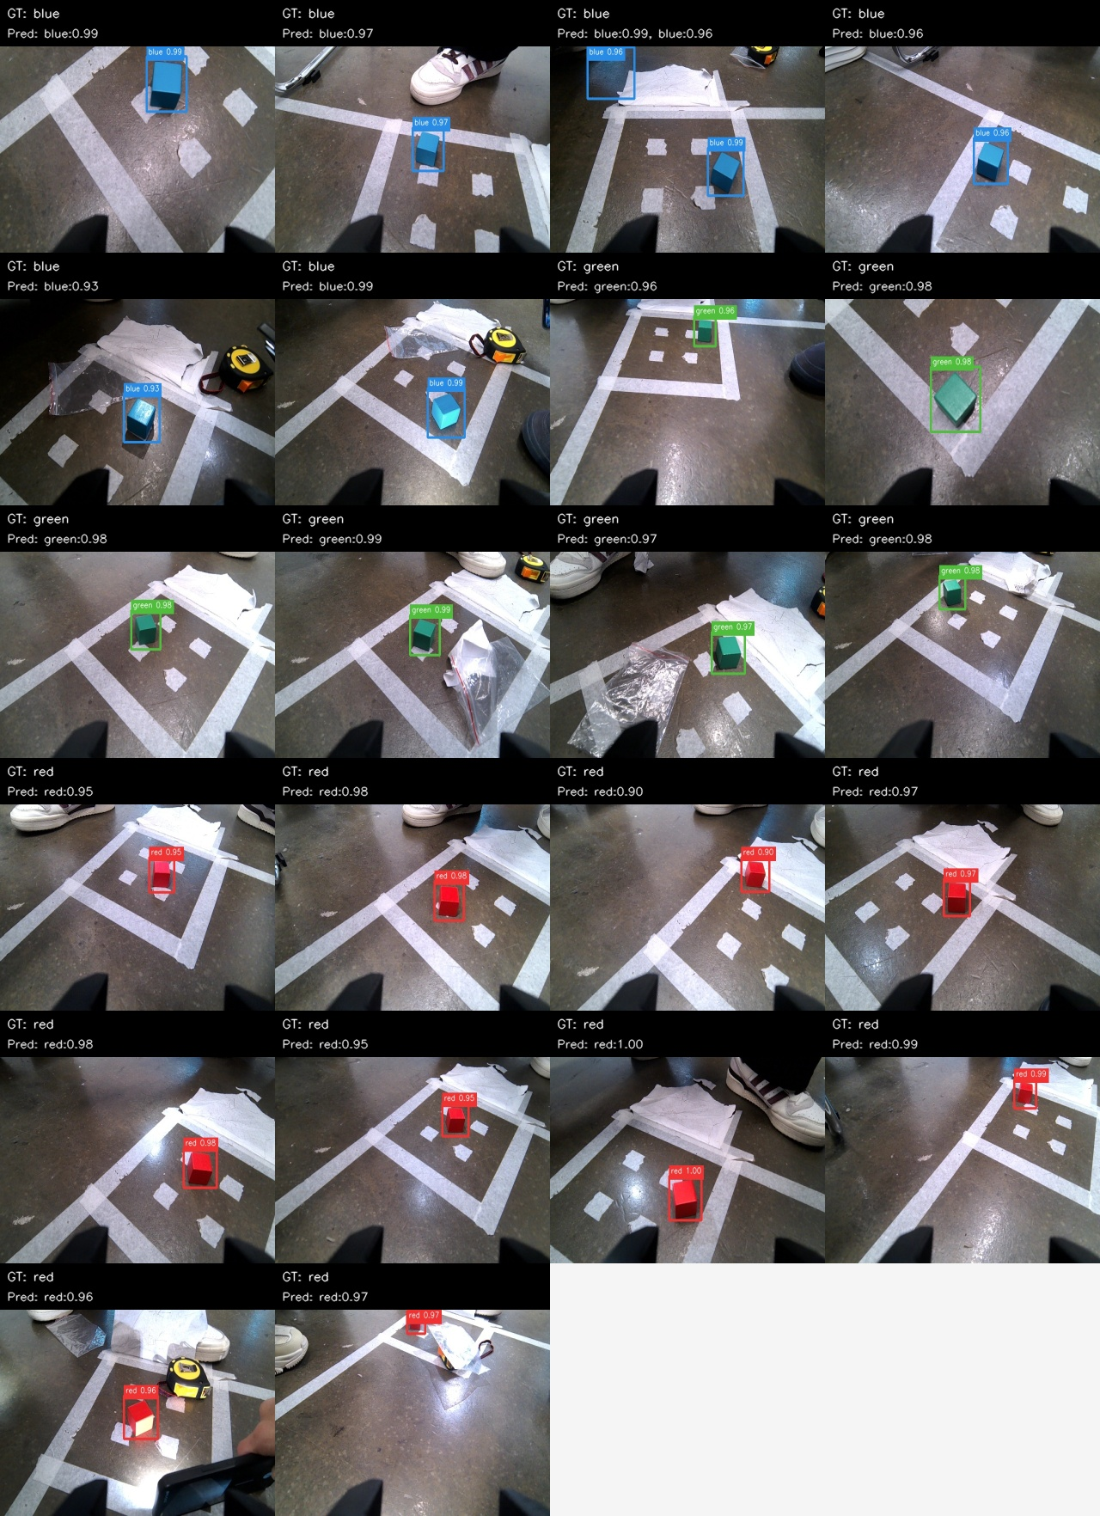
图1 测试集预测样例：红、绿、蓝方块均能输出检测框

2. 机器人端闭环抓取
抓取部分已经不是简单的“方块到画面中心后执行写死动作”。现在节点会先等待 YOLO 检测流真正开始发布，再进入搜索；目标出现后使用检测框中心误差和面积误差做底盘微调，预抓取动作期间继续运行视觉伺服，让机械臂下探时仍有调整窗口。
- MPC 控制量为 linear.x 和 angular.z；当前 UI 实机参数使用 visual_servo_period=0.10s、mpc_horizon=8、mpc_dt=0.10s，预测窗口约 0.80s。
- 低位时相机常被夹爪或机械臂遮挡，因此取消低位面积触发闭爪，改成到达低位后直接闭合夹爪。
- 新增夹爪反馈重试：默认最多抓取 3 次，读取 servo_id=10 的夹爪位置；空夹闭合位置约 500，若差值达到 30 以上，则认为夹住目标。

3. 本地 UI 与部署工具
为了让调试过程少依赖手工命令，项目里补了两个本地 Web UI：一个用于按颜色和场景采集图片，另一个用于显示 YOLO 实时画面、启动或停止抓取，并调节目标面积、速度、MPC 周期、预抓取放慢倍率、夹爪阈值等参数。部署脚本会在连接机器人热点后自动上传和构建，并在结束时切回校园网，避免调试过程中长期断网。
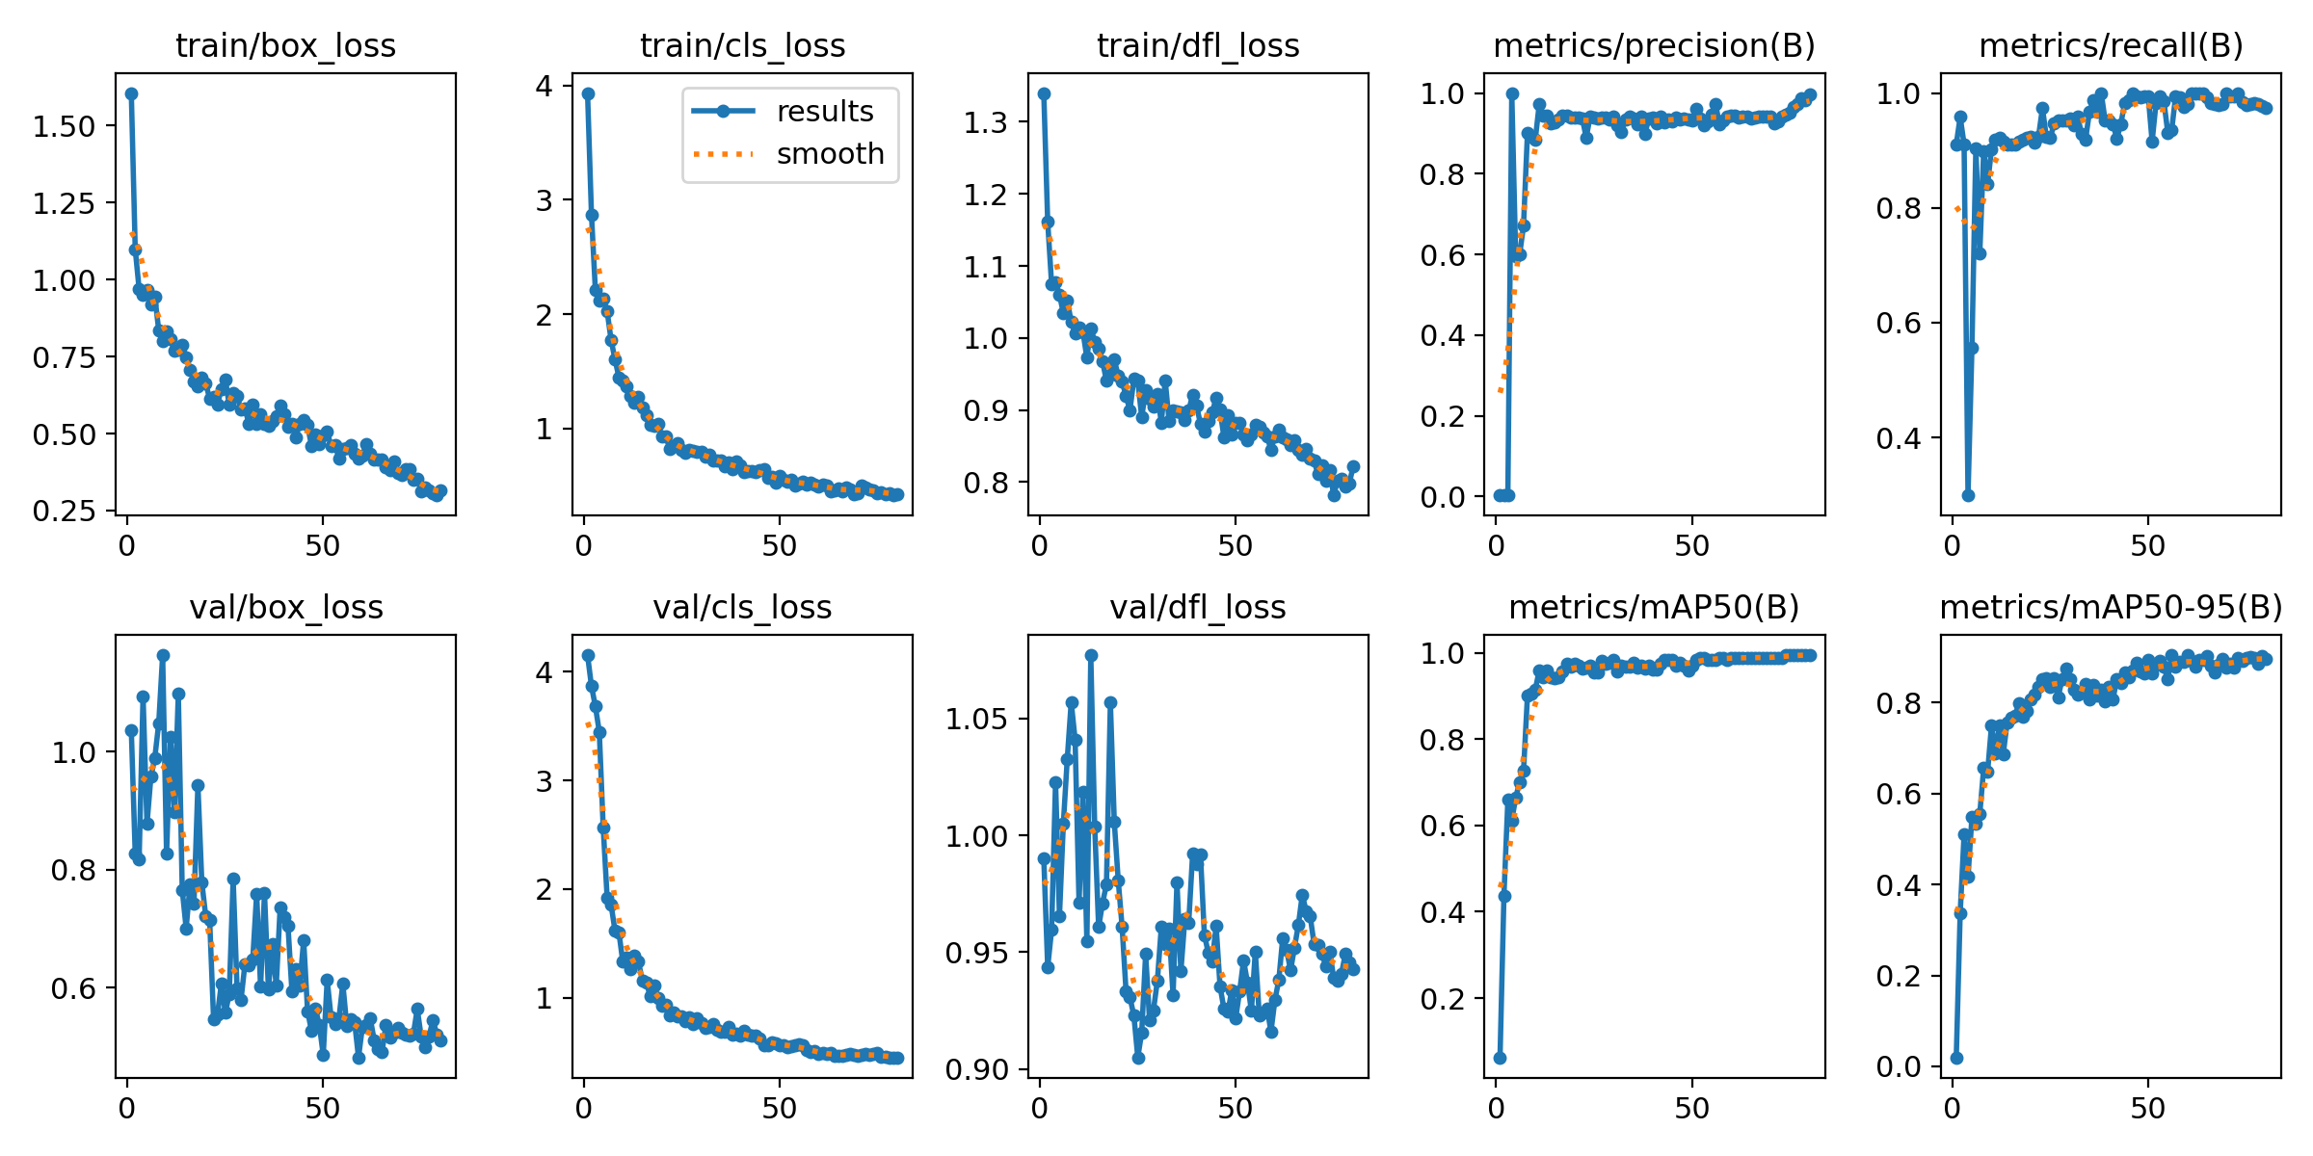
图2 YOLO 训练过程曲线：用于观察损失下降和验证集指标变化

三、验证情况
验证项 | 状态 | 记录
模型推理 | 通过 | 机器人端 /yolo_node/object_detect 可同时输出 red、green、blue，实测置信度约 0.96-0.98。
绿色抓取 | 跑通 | 在 stop_after_pick 模式下完成识别、对准、抓取动作，并正常进入 DONE。
闭环微调 | 已接入 | 预抓取阶段会持续根据 YOLO 框修正底盘，但仍需多轮统计成功率。
完整流程 | 待验收 | 导航放置、三色连续任务和比赛场地坐标还需要现场标定。

四、问题与下一步
目前最大的问题不是单个模块能否运行，而是实机误差叠加后的稳定性。方块朝向会影响检测框面积，面积阈值不能完全代表距离；机械臂下探又会改变相机视野，所以后续需要用连续抓取统计来反推参数，而不是只凭一次成功判断方案可靠。
- 先围绕绿色方块做 20 次连续抓取，记录成功率、失败类型、夹爪反馈位置和目标框面积。
- 补采蓝色、多目标同框和遮挡样本，必要时做一次轻量增量训练。
- 完成红、绿、蓝三类分别抓取验证，再接入放置动作和导航点标定。
- 整理比赛当天操作清单：模型文件、启动命令、UI 参数、急停方式、日志保存和网络切换流程。

